

**УТВЕРЖДАЮ**

Начальник Управления

сопровождения закупок

Департамента снабжения

ТОО «KAZ Minerals Management»

Бахытжанов Т.Б.

«___»__________ 20___г.

РУКОВОДСТВО ПОЛЬЗОВАТЕЛЯ

**Работа Внешнего пользователя Поставщика DDP**

**ИС Cargo tracking System**

**Разработал:**

Начальник отдела по методологии Управления сопровождения закупки Департамента снабжения

ТОО «KAZ Minerals Management»

Абильдинова К.А.

Дата создания: 10 июля 2024 г.

Дата обновления:

**Алматы, 2024**

**Таблица изменений**

36

| Дата | Автор | Редакция | Описание изменений |
| --- | --- | --- | --- |
| 10.07.2024 | Абильдинова К. | 1.0 | Новый документ |
|  |  |  |  |
|  |  |  |  |
|  |  |  |  |
|  |  |  |  |
|  |  |  |  |
|  |  |  |  |
|  |  |  |  |
|  |  |  |  |
|  |  |  |  |
|  |  |  |  |
|  |  |  |  |
|  |  |  |  |
|  |  |  |  |
|  |  |  |  |
|  |  |  |  |
|  |  |  |  |
|  |  |  |  |
|  |  |  |  |
|  |  |  |  |
|  |  |  |  |
|  |  |  |  |

Оглавление

**1.** **НАЗНАЧЕНИЕ И ОБЛАСТЬ ПРИМЕНЕНИЯ** 4

**2.** **РОЛИ И ПОЛНОМОЧИЯ** 4

**3.** **ПРЕДШЕСТВУЮЩИЕ СОБЫТИЯ** 4

**4.** **ВХОД В ИС Cargo Tracking System** 4

**5.** **ОФОРМЛЕНИЕ ЗАПРОСА GREENLIGHT.** 5

# **НАЗНАЧЕНИЕ И ОБЛАСТЬ ПРИМЕНЕНИЯ**

Настоящее Руководство пользователя предназначено для работы в информационной системе Cargo Tracking System и описывает детальные шаги для поставщика по оформлению отгрузки и запроса на GREENLIGHT[1] по заключенному договору с условиями поставки DDP[2] (Incoterms 2020).

# **РОЛИ И ПОЛНОМОЧИЯ**

Функция по оформлению отгрузки и запроса на GREENLIGHT предоставлена контактам поставщика, у которых в ИС Oracle имеется учетная запись и контакт с целью Shipping Contact (Контакт для Отгрузки). При необходимости предоставления доступа к ИС Cargo Tracking System контакту поставщика необходимо самостоятельно оформить запрос в ИС Oracle на создание учетной записи и контакта или отправить электронное сообщение по адресу Supplier.Support@Kazminerals.com.

# **ПРЕДШЕСТВУЮЩИЕ СОБЫТИЯ**

Между поставщиком товаров и компанией ТОО KAZ Minerals Aktogay/Bozshakol заключен договор на поставку товаров или заказ на отгрузку товаров по рамочному договору на условиях поставки DDP.

# **ВХОД В ИС Cargo Tracking System**

Войти в ИС Cargo tracking System возможно перейдя по ссылке <https://cts.kazminerals.com/login>

Либо перейти по ссылке из уведомлений, которые будут приходить на ваш электронный адрес.

# **ОФОРМЛЕНИЕ ЗАПРОСА GREENLIGHT.**

* 1. После утверждения договора поставки товаров контакт поставщика получит уведомление на электронную почту.

Перейдите по ссылке <https://cts.kazminerals.com/login> в сообщении.

* 1. Логин и пароль соответствует данным в ИС Oracle.

* 1. Для формирования запроса на Green Light нужно предварительно создать отгрузку и выбрать позиции, по которым вы собираетесь оформить Green Light.
  2. В Журнале PO отображены все заключенные договора или заказы на отгрузку товаров. Откройте договор или заказ на отгрузку, по которому вы планируете оформить запрос на Green Light.
  3. В открывшемся окне выберите товары, по которым вы планируете оформить запрос на Green Light. Установите флажок (1) напротив выбранных товаров и нажмите на (К) Создать отгрузку (2)

Либо вы можете выделить все строки и нажать на (К) Создать отгрузку (2)

* 1. В открывшейся форме верхняя часть данных заполнится автоматически. Вы можете вложить необходимые документы нажав на (К) Загрузить.

* 1. Заполните данные по упаковке. Перейдите в Раздел «Упаковка и габариты».



При необходимости вы можете добавить несколько упаковок.

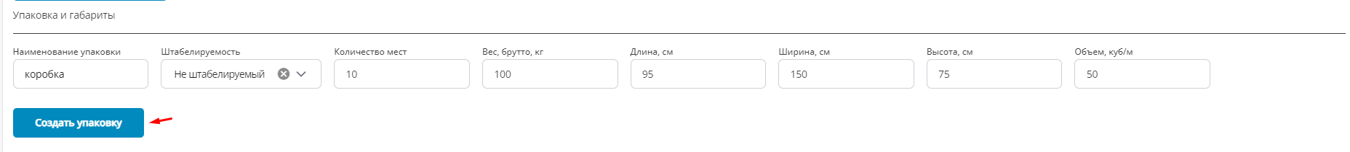

* 1. После создания отгрузки и создание упаковки нажмите (К) Сохранить.

* 1. Созданная отгрузка будет отображена в разделе Отгрузки

* 1. В рамках одного договора или заказа Вы можете создать несколько Отгрузок в зависимости от выбранных ТМЦ или количества по одному ТМЦ.

**ВАЖНО! В одной отгрузке должны быть только ТМЦ с одной датой поставки по договору или заказу на отгрузку.**

* 1. Перейдите в раздел Green Light

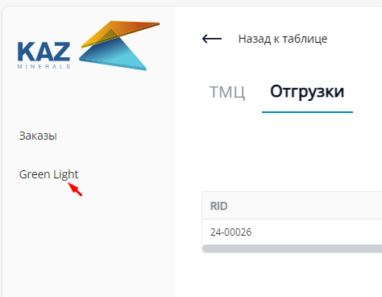

* 1. Нажмите (К) Создать запрос на Green Light

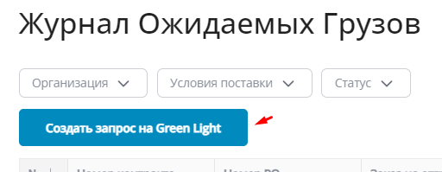

* 1. В открывшейся форме укажите следующие данные:

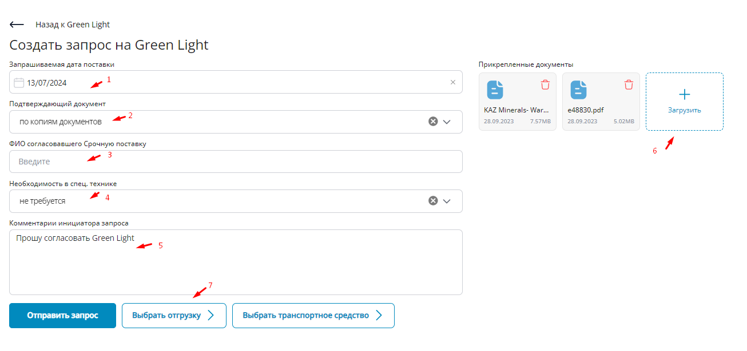

1. Выберите из календаря Запрашиваемую дату поставки
2. Выберите из выпадающего списка Подтверждающий документ значение «По копиям документов»;
3. Если поставка срочная укажите ФИО сотрудника, согласовавшего срочную поставку;
4. Выберите из выпадающего списка необходимое значение если для разгрузки требуется привлечение спецтехники;
5. При необходимости заполните дополнительные комментарии.
6. Вложите всю необходимую документацию
   1. Далее нажмите (К) Выбрать отгрузку (7)
   2. В открывшейся форме выберите отгрузку установив флажок напротив отгрузки и нажмите (К) Выбрать.

* 1. Далее нажмите (К) Выбрать транспортное средство

* 1. В открывшейся форме выберете из списка транспортное средство (1) и нажмите (К) Выбрать

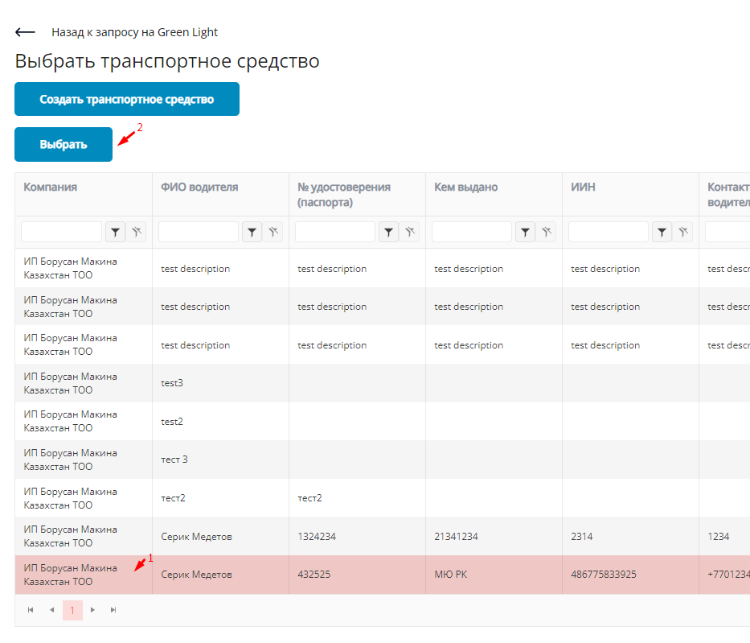

* 1. Если в списке нет необходимого значения создайте транспортное средство

* 1. Заполните данные и нажмите на (К) Сохранить.

* 1. После заполнения всех данных по Green Light нажмите на (К) Отправить запрос

* 1. После отправки запроса на Green Light статус изменится на REQUESTED.
  2. В Журнале Ожидаемых Грузов будут отображены все ранее созданные запросы на Green Light
  3. Для того, чтобы отследить статус вы можете открыть запрос на Green Light

* 1. Также при любом решении (Одобрено/ Отклонено/ Согласовано на другую дату) по Green Light вы получите сообщение на электронную почту.

* 1. При необходимости внесения изменения в оформленный запрос на Green Light перейдите в раздел Green Light и откройте запрос.

Важно! Редактировать запрос на Grenn Light возможно в статусе Decline

* 1. Если в оформленный Green Light необходимо удалить добавленную отгрузку нажмите напротив выбранной отгрузку (К) Удалить.

* 1. Если необходимо добавить новую отгрузку нажмите в Разделе Отгрузки (К) Добавить отгрузку.

* 1. Далее нажмите (К) Редактировать

* 1. И в открывшемся окне нажмите (К) Сохранить

* 1. Для редактирования других данных нажмите (К) Редактировать

* 1. Внесите необходимые изменения как описано в предыдущих шагах и нажмите (К) Сохранить.

* 1. После повторной отправки запроса на согласование статус запроса изменится на REQUEST REAPPROVAL.

1. процедура, включающая планирование даты поставки товаров на склады Покупателя, предварительную проверку товаросопроводительных документов на соответствие условиям соответствующего договора поставки, визуальную проверку на наличие надлежащей транспортной упаковки и возможность разгрузки товаров в условиях склада при его прибытии на соответствующий контрольно-пропускной пункт Покупателя
2. Условия поставки DDP Инкотермс 2020 - расшифровывается «Delivered Duty Paid» named place of destination переводится «Поставка с оплатой пошлины» указанное название места назначения. Продавец обязан: выполнить экспортное таможенное оформление, доставить товар до согласованного места назначения и выполнить импортное таможенное оформление с уплатой пошлин. Покупатель обязан: разгрузить и принять товар. Риски переходят в месте назначения.